Purwarupa Sistem Deteksi HER2 Skor 2+ pada Citra Mikroskopis Digital

Izzati Muhimmah¹*, Dadang Heksaputra², Dhina Puspasari Wijaya³, Deka DC Nugraha⁴, Sri Kusumadewi⁵, Rahadian Kurniawan⁶, Indrayanti⁷.
^{1,4,5,6}Jurusan Teknik Informatika Universitas Islam Indonesia
^{2,3}Magister Teknik Informatika Universitas Islam Indonesia
⁷Fakultas Kedokteran dan Ilmu Kesehatan Universitas Muhammadiyah Yogyakarta
Jl. Kaliurang km 14 Yogyakarta 55510
Telp (0274) 895287 ext 122, fax (0274) 895007 ext 148
*izzati@uii.ac.id

Abstract. Purwarupa sistem berbantu komputer untuk penentuan skor 2+ pada citra digital HER2 akan dijelaskan dengan singkat. Purwarupa ini dibangun sebagai alat bantu untuk menegakkan diagnosis pada kegawatan sel kanker payudara berdasar citra mikroskopis digital. Citra digital diperoleh dari foto mikroskopis jaringan sel kanker yang telah melalui proses immunohistochemical (IHC). Ada dua proses utama yang dilakukan dalam purwarupa ini yaitu penajaman warna dengan model pertukaran warna dan ekstraksi ciri warna. Model sistem cerdas untuk penentuan skor berdasarkan informasi luasan area tersegmentasi saat ini sedang dalam proses validasi.
Keywords: HER2, Kanker Payudara, Skor IHC 2+.
- Pendahuluan
Penyakit kanker payudara terjadi akibat pertumbuhan sel-sel yang tidak terkontrol yang dapat menyebar ke bagian lain di tubuh¹. Prevelensi penyakit kanker payudara ini telah menduduki peringkat tertinggi di dunia yang terjadi pada wanita diikuti oleh kanker serviks dan kanker usus². Di Indonesia sendiri, kanker payudara ini menempati peringkat teratas yang terjadi pada wanita³. Kondisi kanker payudara sebagian besar diketahui dalam keadaan stadium lanjut⁴. Deteksi dalam stadium lanjut ini sangat buruk prognosisnya, karena dalam tahap ini sel kanker sudah menyebar lebih luas dan lebih cepat dibandingkan saat sel terdeteksi dalam stadium awal.
Histopatologi adalah ilmu diagnosis penyakit dengan pemeriksaan secara visual dari jaringan dibawah mikroskop. Pemeriksaan bagian jaringan (yang hampir transparan), bagian jaringan disusun dengan menggunakan pewarnaan stain histochemical yang mengikat secara selektif pada komponen celluler⁵. Melalui pemeriksaan histopatologi penderita kanker payudara perlu mengetahui status HER2. HER2 merupakan singkatan dari Human Epidermal growth factor Receptor 2 ⁶. Teknik IHC untuk mengetahui status protein HER2 ini dilakukan dengan memulaskan Hematoxylin (H) dan Diaminobenzidine (DAB) ke preparat yang berisi jaringan sel kanker payudara pasien dan mengamati adanya ikatan antibodi yang terjadi dengan menggunakan mikroskop oleh dokter spesialis patologi anatomi. Reaksi ikatan yang terjadi antara sel dan pengecatan mengakibatkan warna nukleus menjadi biru dan warna membran berwarna coklat yang berarti membran tersebut memiliki positif protein HER2. Jika HER2 dinyatakan positif (skor diatas 2+), hal ini mengindikasikan bahwa status kanker lebih ganas dan menyebar lebih cepat.
Salah satu cara yang bisa dilakukan untuk membantu patologi anatomi untuk membaca hasil skor HER2 adalah melakukan analisis terhadap citra sel kanker HER2 dengan menggunakan bantuan komputer. Jaringan yang telah diambil dan dicat dengan menggunakan IHC dan disiapkan menjadi slide / preparat mikroskopis. Slide tersebut kemudian diamati melalui mikroskop dengan faktor perbesaran tertentu yang kemudian difoto oleh dokter spesialis patologi anatomi sehingga menghasilkan sebuah citra untuk selanjutnya diolah dengan komputer.
Indikator kegawatan sel kanker payudara dinyatakan dalam skor IHC dalam rentang nilai 0 hingga 3¹⁵. Skor 0 menandakan bahwa tidak ada perbedaan intensitas pewarnaan terhadap sel, sehingga dinyatakan bahwa jaringan sel kanker yang diamati merupakan sel negatif protein HER2. Pada citra dengan skore IHC 1+ akan diketahui karakteristik pewarnaan area positif HER2 yang tidak banyak sementara pada skore 3+ terdapat pewarnaan area positif HER2 yang banyak. Labellapansa, dkk.⁷ menirukan metode color deconvolution yang dilakukan oleh Ruifrok dan Johnston⁸ sebagai tahapan preprosesing sebelum melakukan proses segmentasi. Mereka melaporkan keberhasilan yang cukup baik dalam pengenalan skor 1+ dan 3+.
Persoalan yang belum dipecahkan adalah bagaimana menentukan skore 2+ yang merupakan daerah pembatas antara negatif dan positif. Skor 2 + merupakan zona abu-abu di mana diperlukan tes lebih lanjut¹⁴. Menurut penelitian yang dilakukan oleh Lee et al. jumlah pravelensi skor 2 + mencapai 24% dari semua kasus¹³. Kesalahan penentuan diagnosis pada skor 2+ juga berakibat targeted therapy yang dilakukan dapat berpotensi sia-sia. Kepastian diagnosis untuk skor 2+ biasanya dilakukan dengan menggunakan proses lanjutan yang disebut metode CISH (Chromogenic In Situ Hybridization) atau FISH (Flourescence In Situ Hybridization). Kedua metode tersebut yang membutuhkan proses persiapan spesimen yang lebih lama. Dengan kata lain, kepastian diagnosis untuk skor 2+ tidak dapat diputuskan dengan cepat. Tantangan ini yang diusulkan untuk diatasi melalui sistem identifikasi sel kanker berbantu komputer.

2. Penelitian Terkait
Beberapa penelitian berbantu komputer untuk meningkatkan ketelitian dan reproduktifitas penilaian gambar spesimen jaringan payudara telah dilakukan dalam beberapa tahun terakhir. Penelitian yang dilakukan oleh Brügmann et al., ¹⁶ mengembangkan dan memvalidasi perangkat lunak bernama HER2-CONNECTTM. Perangkat lunak ini mampu memberi skor IHC berdasarkan algoritma membrane connectivity secara otomatis pada masing-masing citra. Hasil penelitian menunjukkan tingkat sensitifitas yang tinggi yakni sebesar 99,2% dan spesifisitas sebesar 100% terhadap 86 citra IHC yang diuji oleh 5 orang pakar. Selanjutnya, penelitian yang dilakukan oleh Keller et al., ¹⁷ mengembangkan sebuah sistem yang mampu mengklasifikasikan skor IHC berdasarkan fitur warna. Dalam penelitian ini, sistem dibangun menggunakan algoritma Fuzzy c-means clustering pada HSV color space. Pengujian dilakukan pada 77 citra IHC dan dilakukan secara konsensus oleh 7 orang pakar dengan hasil yang sangat baik menggunakan pengukuran Kendall agreement. Penelitian oleh Hall et al., ¹⁸ menghasilkan sebuah sistem yang mampu memberi skor IHC menggunakan beberapa tahap, yaitu: Image Selection and Capturing, Color Decomposition, dan Membrane Isolation Algorithm (MIA) dengan 3 fitur berbasis intensitas rata-rata pada daerah membran. Pengujian dilakukan dengan membandingkan hasil penilaian skor IHC dengan sistem dan penilaian secara manual oleh pakar pada 99 kasus. Hasil pengujian pada sistem ini menunjukkan false negative rate yang sangat kecil yakni 4%. Sebuah metode untuk penilaian otomatis HER2 imunohistokimia juga dilakukan oleh Masmoudi et al., ¹⁹. Pada tahap pertama dari pendekatan ini, masing-masing piksel pada gambar diklasifikasikan menggunakan linear regression sebagai milik inti sel atau membran sel. Daerah inti sel lebih lanjut tersegmentasi melalui proses klasifikasi ini. Selanjutnya metode transformasi watershed dilakukan untuk memisahkan sel yang tumpang tindih. Terakhir, teknik pendekatan elips dilakukan untuk mendapatkan segmentasi membran. Slides kemudian diklasifikasikan ke dalam salah satu dari tiga kelompok scoring berdasarkan fitur yang menggambarkan intensitas pewarnaan dan kelengkapan membran menggunakan minimum cluster distance (MCD) classifier. Pengujian dilakukan dengan menggunakan agreement analysis dengan pakar yang menunjukkan kesepakatan yang benar secara keseluruhan di kisaran 80%.
Beberapa penelitian di atas telah menyasar kemampuan penilaian skor IHC secara otomatis. Akan tetapi, beberapa penelitian terkait di atas tidak menyasar citra dengan karakteristik spesifik wanita Indonesia, dan tidak spesifik membahas kemampuan kepastian diagnosis pada citra IHC dengan skor 2+.

3. Analisa Citra Mikroskopis HER2

  - Akuisisi Data
Citra mikroskopis digital HER2 diperoleh melalui proses sebagai berikut. Jaringan kanker payudara pasien diambil sampelnya dan kemudian melalui proses pengecatan dengan menggunakan Hematoxylin (H) dan pembangkit substrat Diaminobenzidine (DAB). Reaksi ikatan yang terjadi antara sel dan pewarna mengakibatkan sel normal menjadi berwarna biru dan sel positif kanker menjadi berwarna coklat. Preparat tersebut kemudian diamati dengan mikroskop Olympus CX31 dengan perbesaran 40X. Mikroskop tersebut sudah ter-couple dengan kamera CCD yang digunakan untuk pengambilan foto citra digital yang memiliki luas 1280x960.
  - Penajaman Warna
Metode penajaman warna ini diperlukan karena membran yang hendak dikenali sering sangat tipis perbedaan warnanya dibandingkan dengan warna disekitarnya. Proses yang diusulkan ini terdiri dari empat bagian yaitu Stain Matriks Estimation, Color Deconvolution, Nonlinier Mapping dari layer statistik dan rekonstruksi. Peneliti mendefinisikan dua input citra yang terdiri dari source dan target, dimana masing-masing citra akan dipisahkan dengan larutan stain. Kemudian, peneliti menerapkan nonlinier correction (mapping) kepada masing-masing channel yang ternormalisasi dari citra target yang dipisahkan (berdasarkan statistik yang dihitung dari citra target). Terakhir peneliti merekonstruksi citra ternormalisasi dari citra source menggunakan channel stain normalisasi dari target. Gambar 1 mengilustrasikan tahapan dalam proses penajaman warna.
Gambar 1. Algoritma Normalisasi Stain

Antar muka dari tahap penajaman kontras dalam purwarupa ini dapat dilihat pada Gambar 2.

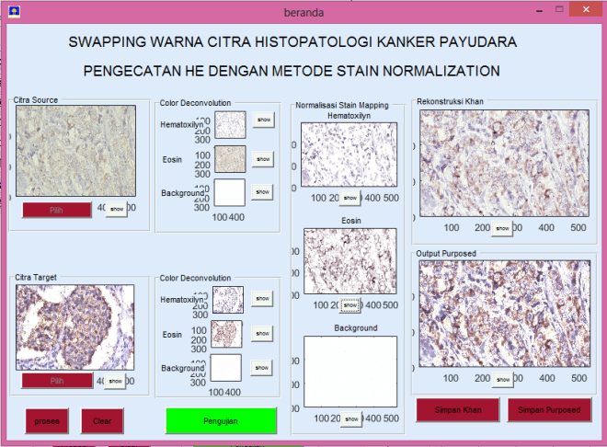
Gambar.2. Citra Hasil Perbaikan
  - Ekstraksi Ciri Warna
Nilai piksel terkait dengan (R, G, B, N) terdiri dari bilangan dalam rentang (0 sampai dengan 255). Nilai ini tidak langsung cocok untuk masalah klasifikasi, nilai tersebut memiliki korelasi tinggi untuk fitur tertentu (contoh: perubahan dalam penyinaran). Chromaticities (r, g, b, n) diberikan oleh nilai warna dibagi dengan jumlah dari keseluruhan nilai warna⁹.
(1)

Ukuran intensitas warna dapat dikombinasikan untuk membentuk fitur warna yang kurang sensitive guna perubahan pencahayaan, dan dapat digunakan untuk identifikasi. Nilai dari ekstraksi fitur selain fitur R, G, B, N, r, g, b, n. Salain itu terdapat juga fitur ExG, NDVI, ExR, dan ExGN. Excess green (ExG) didapatkan dari usulan Meyer dan Neto, melalui persamaan (2) ¹⁰. Fitur Normalized Difference Vegetation Index (NDVI) didapatkan dari usulan Rouse, melalui persamaan (3) ¹¹. Fitur excess red (ExR) didapatkan dari usulan Meyer dan Neto, melalui persamaan (4) ¹⁰. Fitur modifikasi excess green menggunakan near infrared (ExGN) didapatkan dari usulan Laursen, melalui persamaan (5) ⁹.
(2)
(3)
(4)
(5)
  - Aplikasi Annotasi
Untuk keperluan validasi sistem, dibutuhkan data truth yang merupakan daerah membran yang ditentukan lokasinya oleh dokter spesialis patologi anatomi. Aplikasi berbasis android telah dibangun untuk keperluan anotasi ini¹², antar muka sistem dapat dilihat pada Gambar 3.
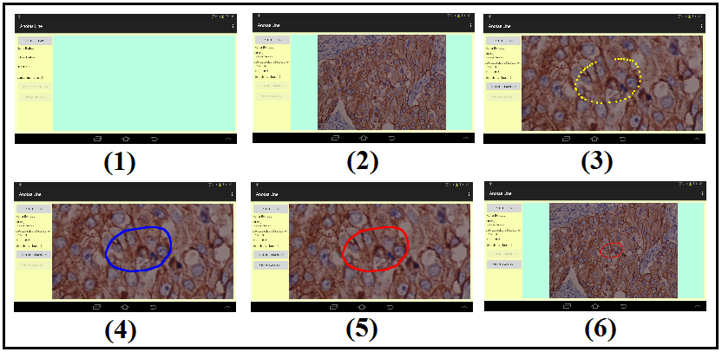
Gambar 3. Tahapan proses anotasi, (1) tampilan awal App, (2) menampilkan citra yang hendak dianotasi, (3) pengguna dapat menandai lokasi (dilengkapi fasilitas zooming), (4) sistem melakukan interpolasi untuk melengkapi kurva tertutup, (5) kurva disimpan, (6) Objek yang dianotasi (zooming out).

Dari proses akuisisi data hingga pembentukan vektor ekstraksi warna akan diperoleh data masukan yang dapat digunakan oleh purwarupa sistem untuk melakukan proses segmentasi. Hasil segmentasi terlihat pada Gambar 4.b menunjukkan bahwa sebagian besar membran dari citra uji pada Gambar 4.a berhasil dikenali oleh purwarupa yang diusulkan. Namun, hasil ini perlu divalidasi melalui perbandingan hasil anotasi membran oleh dokter spesialis patologi anatomi.

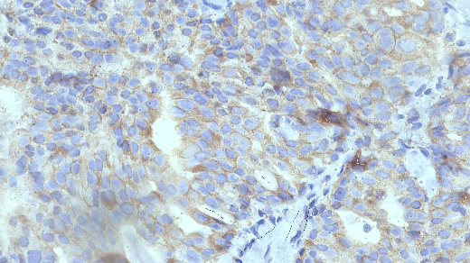
a | b
Gambar 4. Hasil segmentasi (a) Citra Uji, (b) Daerah putih menunjukkan hasil segmentasi membran positif HER2
- Arah Penelitian Selanjutnya
Modul di atas akan diintegrasikan sebagai proses yang berurutan. Model sistem cerdas untuk penentuan skor memerlukan masukan berupa vektor ekstraksi warna. Klasifier yang digunakan adalah Naive Bayes. Saat ini sedang dalam proses pengumpulan truth yang sangat diperlukan untuk validasi sistem.

Acknowledgement
Hibah Penelitian Unggulan Perguruan Tinggi 2015-2016 dari Kementrian RISTEKDIKTI dengan nomor kontrak 001/HB-LIT/III/2015 digunakan sepenuhnya untuk melakukan penelitiaan ini.

Referensi
- Pamungkas, Z. (2011). Deteksi Dini Kanker Payudara. Jogjakarta: Bukubiru.
- Kimman, M. d. (2012). The Burden of Cancer in Member Countries of the Association of Southeast Asian Nations (ASEAN). Asian Pacific Journal of Cancer Prevention vol. 13, 411-420.
- GLOBOCAN. (2010). Globocan 2008. Retrieved April 26, 2013, from http://globocan.iarc.fr/factsheets/populations/factsheet.asp?uno=900#WOMEN
- World Health Organization, R. O.-E. (2011). Noncommunicable diseases in the South-East Asia Region: Situation and response 2011. India: World Health Organization.
- Khan, A. M., Rajjpoot, N., Member, S., IEEE, Treanor, D., & Magee, D. (2014). A Nonlinier Mapping Approach to Stain Normalization in Digital Hispathology Images Using Image-Specific Color Deconvolution. Biomdical Engineering, Vol.61, No.6, 1729-1738.
- Kompas. (2007, Agustus 27). Kanker Payudara Status HER2 Sangat Penting. pp. 13 kolom 1-2.
- Labellapansa, A., Muhimmah, I., Indrayanti. Klasifikasi citra imunohistokimia sel kanker payudara HER2 skor 1+ dan 3+. Prosiding Seminar Nasional Informatika Medis. Hal 24- 30. Yogyakarta, 9 November 2013.
- Ruifrok, AC. dan Johnston, DA. (2001). Quantification of histochemical staining by color deconvolution. Anal Quant Cytol Histol 291–299
- Laursen, M. S., Nidtiby, H. S., Kurger, N., & Jorgensen, R. N. (2014). Statistics-based Segmentation using a Continuos Scale Naive Bayes Approch. Elsevier Computer in Electronics in Algiculture, 271-277.
- Meyer, G. E., & Neto, J. C. (2008). Verification of Color Vegetation in this for automated Crop Imaging Applications. Comput. Electron. Agr, 282-293.
- Rouse, J. W., Haas, R. H., Schell, J. A., & Deering, D. W. (1973). Monitoring Vegetation System in the Grid Plans with ERTS. in : Proceeding on the third erts symposium, pp. 309-317.
- Muhimmah I and Nugraha D DC, Prototype of annotation tools for microscopic digital images on Android devices, ICET4SD IOP Conf. Series: Materials Science and Engineering 105 (2016) 012028. doi:10.1088/1757-899X/105/1/012028
- Lee, A. H., Key, H. P., Bell, J. A., Hodi, Z., & Ellis, I. O. (2011). Breast carcinomas with borderline (2+) HER2 immunohistochemistry: percentage of cells with complete membrane staining for HER2 and the frequency of HER2 amplification. Journal of clinical pathology, jcp-2011.
- Wolff, A. C., Hammond, M. E. H., Schwartz, J. N., Hagerty, K. L., Allred, D. C., Cote, R. J., ... & McShane, L. M. (2007). American Society of Clinical Oncology/College of American Pathologists guideline recommendations for human epidermal growth factor receptor 2 testing in breast cancer. Archives of pathology & laboratory medicine, 131(1), 18-43.
- Payne, S. J. L., Bowen, R. L., Jones, J. L., & Wells, C. A. (2008). Predictive markers in breast cancer–the present. Histopathology, 52(1), 82-90.
- Brügmann A, Eld M, Lelkaitis G, et al. (2012) Digital image analysis of membrane connectivity is a robust measure of HER2 immunostains. Breast Cancer Res Treat 132:41–49. doi:10.1007/ s10549-011-1514-2
- Keller B, Chen W, Gavrielides MA (2012) Quantitative assessment and classification of tissue-based biomarker expression with color content analysis. Arch Pathol Lab Med 136:539–550. doi:10.5858/arpa.2011-0195-OA
- Hall BH, Ianosi-Irimie M, Javidian P, et al. (2008) Computerassisted assessment of the human epidermal growth factor receptor 2 immunohistochemical assay in imaged histologic sections using a membrane isolation algorithm and quantitative analysis of positive controls. BMC Med Imaging 8:11. doi:10.1186/1471-2342-8-11
- Masmoudi, H., Hewitt, S. M., Petrick, N., Myers, K. J., & Gavrielides, M. A. (2009). Automated quantitative assessment of HER-2/neu immunohistochemical expression in breast cancer. IEEE transactions on medical imaging, 28(6), 916-925.

